好的1、客户端访问显示不正常的设置方法
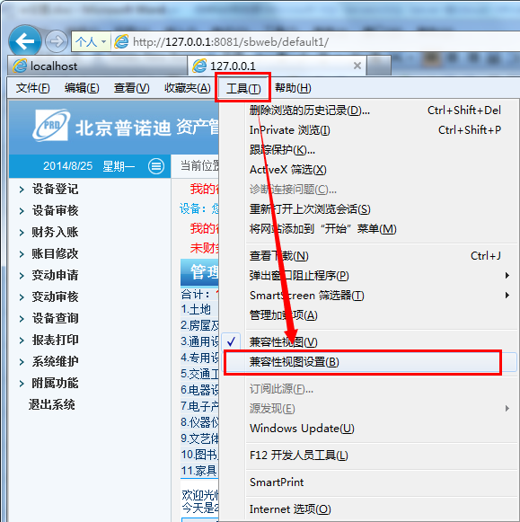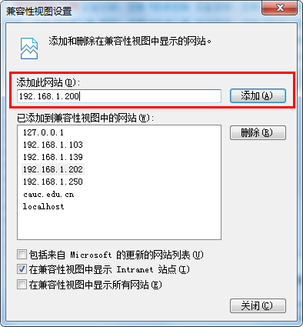
把资产软件安装的服务器地址（域名或者IP地址）添加进去，
我们学校的服务器地址为202.197.120.77
- 弹出窗口设置为不启用（子系统2.20以后版本不用设置）
操作方法
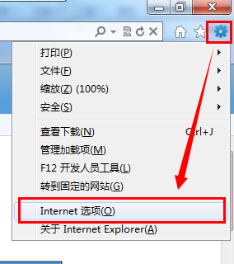或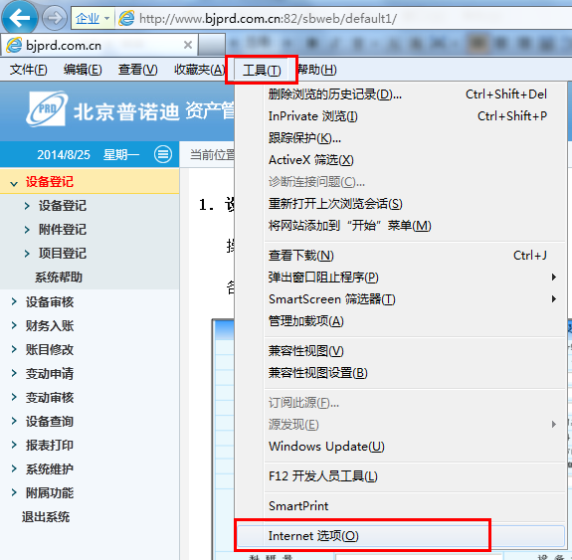
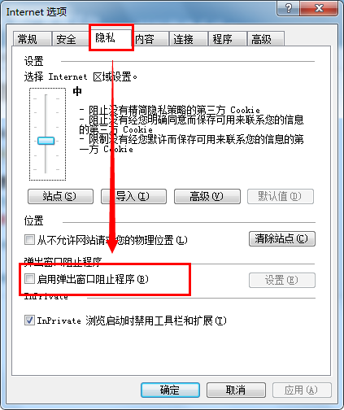
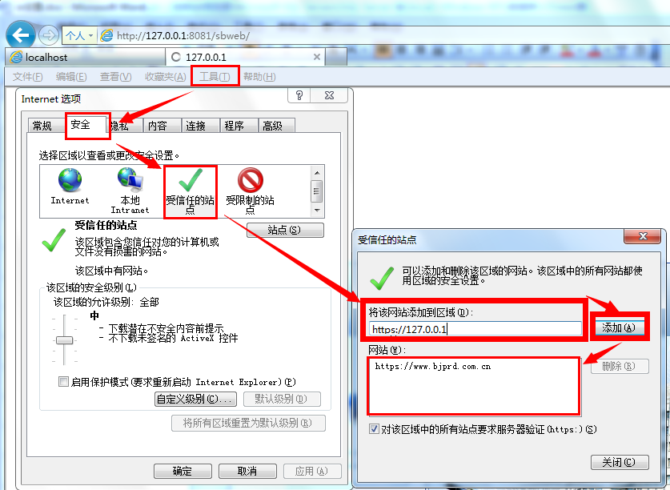
2、二级菜单点不开操作方法
把Tencent technology（腾讯）这家公司的加载项禁用（不影响大家正常使用浏览器）
